1. На твою думку, в чому полягає найбільша користь використання систем тест-менеджменту? Які їх особливості дозволяють цього досягнути? Відповідь текстово обґрунтуй.

- Користь систем тест-менеджменту: автоматизація процесу роботи над проєктом, спільний доступ для роботи над проєктом, контроль над виконанням тестових процесів. Над проєктом працює не одна людина, якщо щось трапиться з працівником, який працював над певним розділом, то інший може це переробити або виконати. Або якщо фахівець зараз занятий над іншою проблемою, то його легко замінити. все прозоро й доступно. Наглядно видно які тести виконані та який результат. Це підвищують якість проєкту.
- Особливості, які дозволяють цього досягнути:
- всі тест-кейси в одному місці
- доступність та прозорість для всіх фахівців, які працюють над проєктом - дає змогу усім бачити стан роботи
- наявність звітів
- є можливість працювати над кількома проєктами одночасно
- автоматизація
- перевірка виконання тестів
- легко проводити ретестінг та регресію

2. Перенеси тест-кейси, які ти створював/ла на попередніх заняттях, в тест-менеджмент систему (TestRail чи Azure DevOps).
3. Об’єднай їх в тестовий цикл та пройди його.

https://elenatit71.testrail.io/index.php?/suites/view/6

4. Продовжуємо розвивати стартап для застосунку, який дозволяє обмінюватися фотографіями котиків. Вирішили запровадити систему менеджменту проєкту і тестів.
Твоя задача – зробити порівняльний аналіз кількох систем на вибір (наприклад, Jira, Azure DevOps, Asana, Trello тощо):
- що вони вміють
- які є обмеження
- скільки це буде приблизно коштувати вашому проєкту (ваша команда складається з ~ 10 осіб)

 | Trello | TestRail | Jira
що вони вміють | структурованість, синхронізація роботи над проєктами за допомогою:  - Папка "Вхідні" - тут зберігаються всі дані з листів  - Дошки - канбан, є можливість налаштувати права доступу, створення списків, карток; можна створювати кілька дошок для проєкта;  - Планувальник - можна перетягнути задачі у календар, виділяти термін виконання;  - наявність шаблонів;  - можна використовувати як баг-трекер | структурованість по пакам при роботі з тест-кейсами;  можна робити тестування для різних версій продукту;  звітність та статистика в реальному часі;  можна відстежувати та результат тестування;  можна переглядати історію тестування;  можна планувати та автоматизовувати тестування | для баг-трекінга;  канбан- та скрам-дошки;  можна додавати більше 100 розширень;  звітність;  створення та адаптація процесів;  підлаштовується під різні задачі;  відстеження та керування задачами;  налаштування прав доступу
які є обмеження | обмеження безкоштовної версії;  немає місця для збереження прийняти записів з дошки;  відсутність графіків та звітності;  відсутні коментарі до проєктів | не для баг-трекінга;  важкий інтерфейс;  складно налаштувати поля; | складний інтерфейс;  зависає;
скільки це буде приблизно коштувати вашому проєкту (ваша команда складається з ~ 10 осіб) | 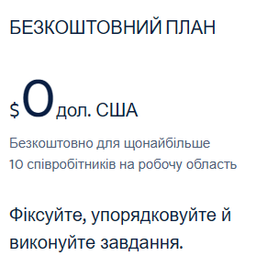 | 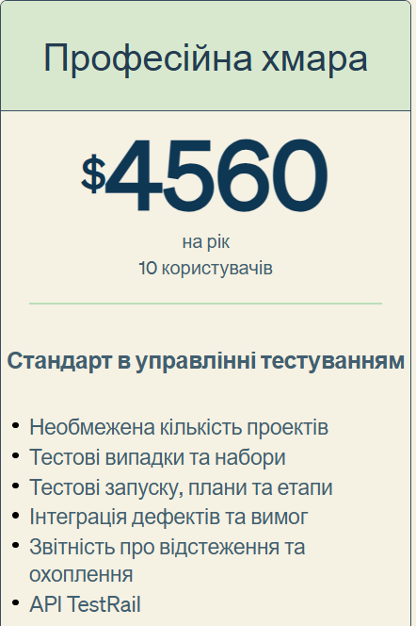  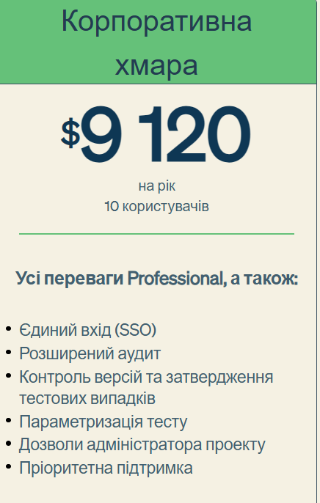 | 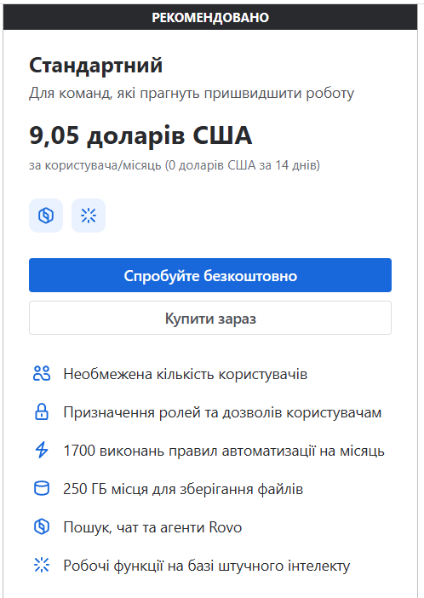  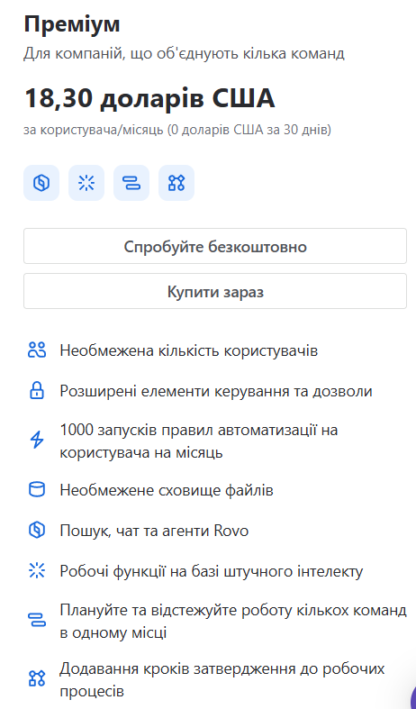

нас старті обрати - Trello

